LE HOMARD
C'est un crustacé. Il a deux paires d'antennes, dix pattes, des mandibules et une carapace. Le homard se déplace uniquement en marchant, ce n'est pas un nageur.
Les plus gros homards pèsent 25 kg et mesurent 50 centimètres de long. Les deux grosses pinces sont en fait les deux pattes de devant transformées qui lui servent à se défendre et à se nourrir.
Les mâles ont des pinces plus grandes que celles des femelles.
La deuxième paire de pattes a aussi des petites pinces.
Le homard peut échapper à un prédateur qui lui tient une patte en cassant celle-ci.
Peu de temps après, une autre patte repousse
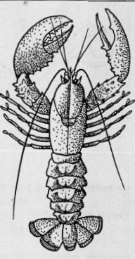
1 - Il en mange. 2 - Ce n'est pas un nageur mais un ... 3 - Sort de l'oeuf.
4 - Il en a deux paires. 5 - Elles sont très grosses. 6 - Il en a dix.
7 - C'est sa cachette. 8 - Il en a sur deux pattes.
9 - La femelle en pond 4 000. 10 - Son corps est recouvert d'une ...
11 - Moment où il chasse. 12 - Il se sert de ses pinces pour se ...
Dessin du homard..
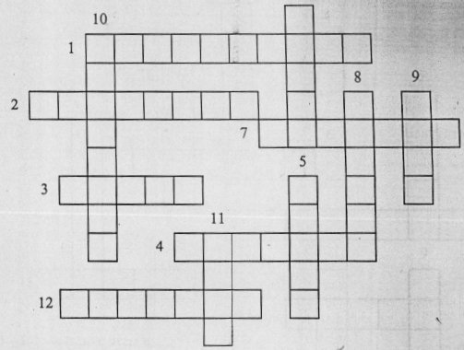

Quand il se sent menacé, il ouvre ses grosses pinces.
Il vit dans une cachette : c'est souvent un terrier de sable derrière un rocher .

Les antennes servent à sentir la nourriture et le danger.
Il se nourrit de coquillages, de poissons et d'autres petits animaux qu'il chasse la nuit.
La femelle pond, une année sur deux environ, quatre mille neufs qu'elle porte pendant presque un an entre ses pattes de derrière jusqu'à ce que naissent les larves.
Prénom :……………………

Date :…………………………………

